Presseinformation

SEIFERT Malta ist klimaneutrales Unternehmen

Die SEIFERT SYSTEMS LTD mit Sitz auf Malta ist von „Fokus Zukunft“, einer unabhängigen Beratungsgesellschaft für Nachhaltigkeit, als klimaneutrales Unternehmen ausgewiesen worden. Seit 2015 ist der Kühltechnik- und Klimatisierungsspezialist SEIFERT nach der Umweltnorm ISO 14001 zertifiziert und hat 2016 eine der größten Photovoltaik-Anlagen Maltas in Betrieb genommen. Mit 2.832 Solar-Panels erzeugt das Unternehmen seither jährlich rund 1,1 GWh Strom und spart hierdurch bis zu 730 Tonnen CO₂-Emissionen pro Jahr. Als weitere Maßnahmen für nachhaltigen Umweltschutz wurden 2021 Ladestationen für Hybrid- und E-Autos auf dem Betriebsgelände installiert, um die Mitarbeiter zum Umstieg auf Elektrofahrzeuge zu ermutigen. Im Rahmen seiner Nachhaltigkeitsstrategie „Fit for 55“ hat sich die SEIFERT-Gruppe zum Ziel gesetzt, die CO₂-Emissionen an allen Standorten bis 2030 um 55 Prozent zu reduzieren. Um weitere Einsparpotenziale zu heben, will SEIFERT die internen Prozessabläufe vollständig digitalisieren und möglichst papierlos arbeiten. Außerdem soll die Verwendung von Kunststoff und Holz weitgehend durch Karton ersetzt werden. Für die angestrebte Klimaneutralität der gesamten Unternehmensgruppe wird SEIFERT in Zukunft zudem verstärkt in Klimaschutzprojekte zur CO₂-Kompensation investieren. Auch bei der Produktgestaltung legt SEIFERT großen Wert auf Umweltfreundlichkeit. So erreichen die Kühlgeräte der Serie SLIMLINE PRO im Vergleich zum Wettbewerb in jeder Leistungsklasse den niedrigsten Energieverbrauch und benötigen die geringste Menge an Kältemittel.

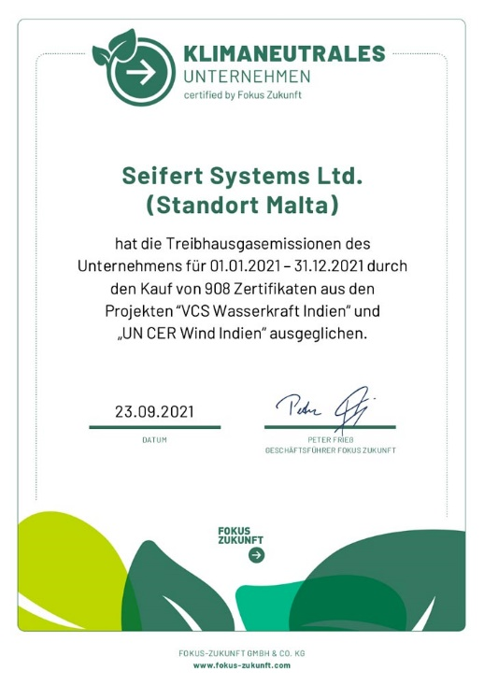

Bild: SEIFERT, Spezialist für industrielle Kühltechnik, erreicht Klimaneutralität an seinem Hauptsitz auf Malta

Bilder: | seifert_malta-k-neutral.2000px.jpg | Zeichen: | 1.568
Dateiname: | 202111017_pm_seifert-klimaschutz.docx | Datum: | 23.11.2021

Unternehmenshintergrund

Die Seifert Systems GmbH entwickelt und produziert seit mehr als 50 Jahren Klimatisierungstechnik für den Schaltschrankbau. Zum Produktsortiment der weltweit agierenden Unternehmensgruppe zählen unter anderem Kühlgeräte für den Innen- und Außeneinsatz, Dachaufsatz- und Peltier-Kühlsysteme, Luft/Wasser und Luft/Luft-Wärmetauscher, Filterlüfter, Schaltschrankheizungen und energieeffiziente LED-Beleuchtungstechnik sowie umfangreiches Zubehör. Die im nordrhein-westfälischen Radevormwald ansässige Muttergesellschaft unterhält Dependancen und Fertigungsstätten in Malta, der Schweiz, den USA und Australien. Durch ein großes Netz an Vertriebs- und Servicepartnern ist Seifert auf allen relevanten Märkten vertreten und unterstützt seine Kunden umfänglich mit kompetenter Beratung sowie modernen Berechnungs- und Simulationstools bei der optimalen Geräteauswahl und einem effizienten Thermal Management.

Kontakt:  Seifert Systems GmbH  Lars Platzhoff  Geschäftsführer  Albert-Einstein-Str. 3  42477 Radevormwald  Tel.: 02195 68994-0  Fax: 02195 6899420  E-Mail: info.de@seifertsystems.com  Internet: www.seifertsystems.com |  | gii die Presse-Agentur GmbH  Immanuelkirchstr. 12  10405 Berlin  Tel.: 0 30 / 53 89 65 - 0  Fax: 0 30 / 53 89 65 - 29  E-Mail: info@gii.de  Internet: www.gii.de

